全国高等教育自学考试
高等数学(一)试题
（课程代码：00020）
1、方程x³-4x=0的实根个数为
A、1 B、2 C、3 D、4
2、函数f(x)=(x+cosx)(1+x²)
A、是奇函数 B、是偶函数
C、是奇函数也是偶函数 D、是非奇非偶函数
3、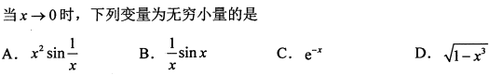
4、
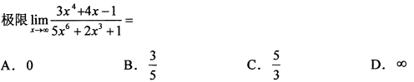

5、
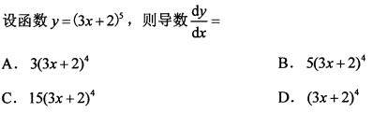
6、函数f(x)=(x+1)³的区间（-1，2）内
A、单调增加 B、单调减少
C、不增不减 D、有增有减

7、
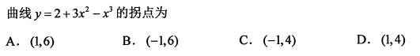
8、
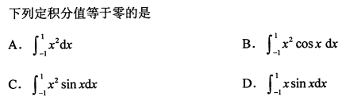

9、
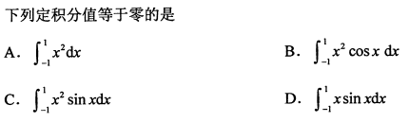
10、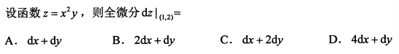

11、
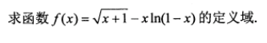
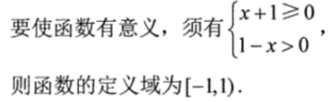

12、
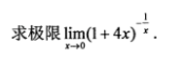

13、
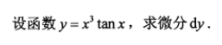

14、
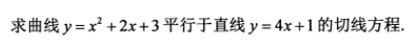

15、
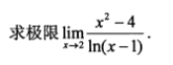

16、
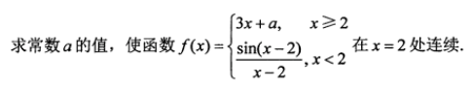

17、
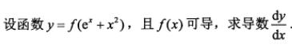

18、
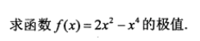

19、
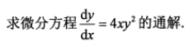

20、
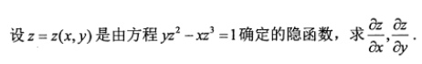

21、
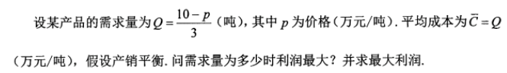

22、
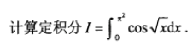

23、
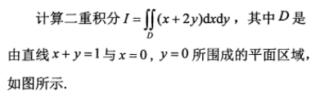
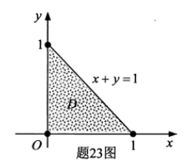

24、
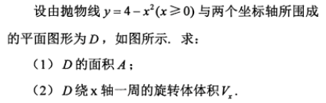
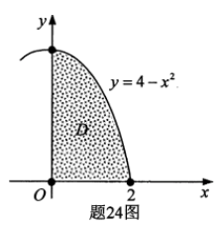

全国高等教育自学考试
高等数学(一)试题答案
（课程代码：00020）
一、单项选择题
1、C | 2、B | 3、A | 4、A | 5、C | 6、A | 7、D | 8、B | 9、C | 10、D

11、答案

12、答案
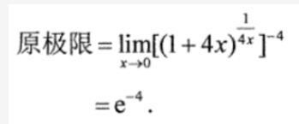

13、答案
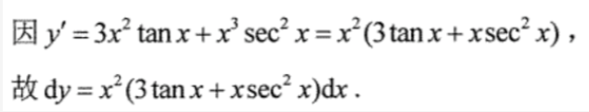

14、答案
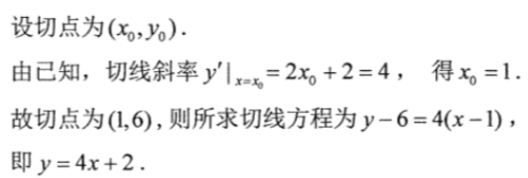

15、答案
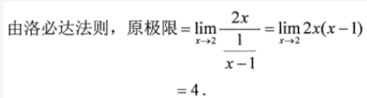

16、答案
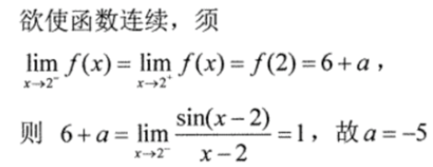

17、答案
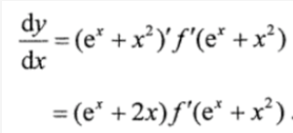

18、答案
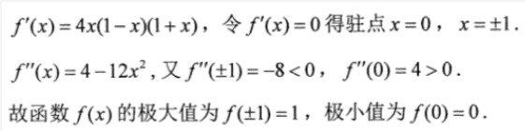
19、答案
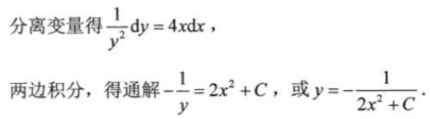

20、答案
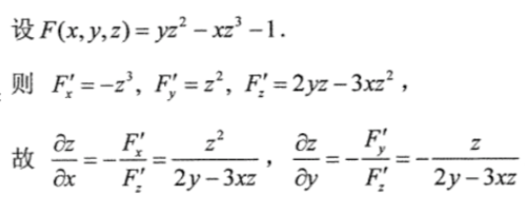

21、答案
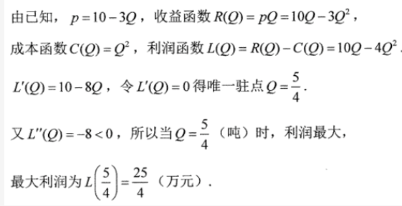

22、答案
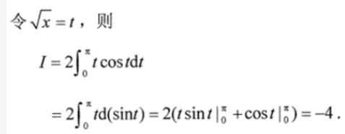

23、答案
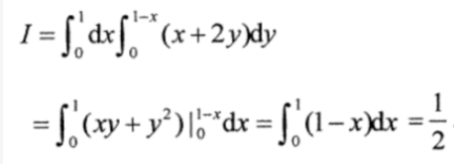

24、答案
